**LAPORAN**

**ALGORITMA & PEMPROGRAMAN**

**LAPORAN KE-2 | PERTEMUAN ( 3 )**



Disusun oleh :

Nama : Leonard Viffo

NIM : 211011401240

Kelas : 02-TPLE011

**TEKNIK INFORMATIKA**

**UNIVERSITAS PAMULANG**

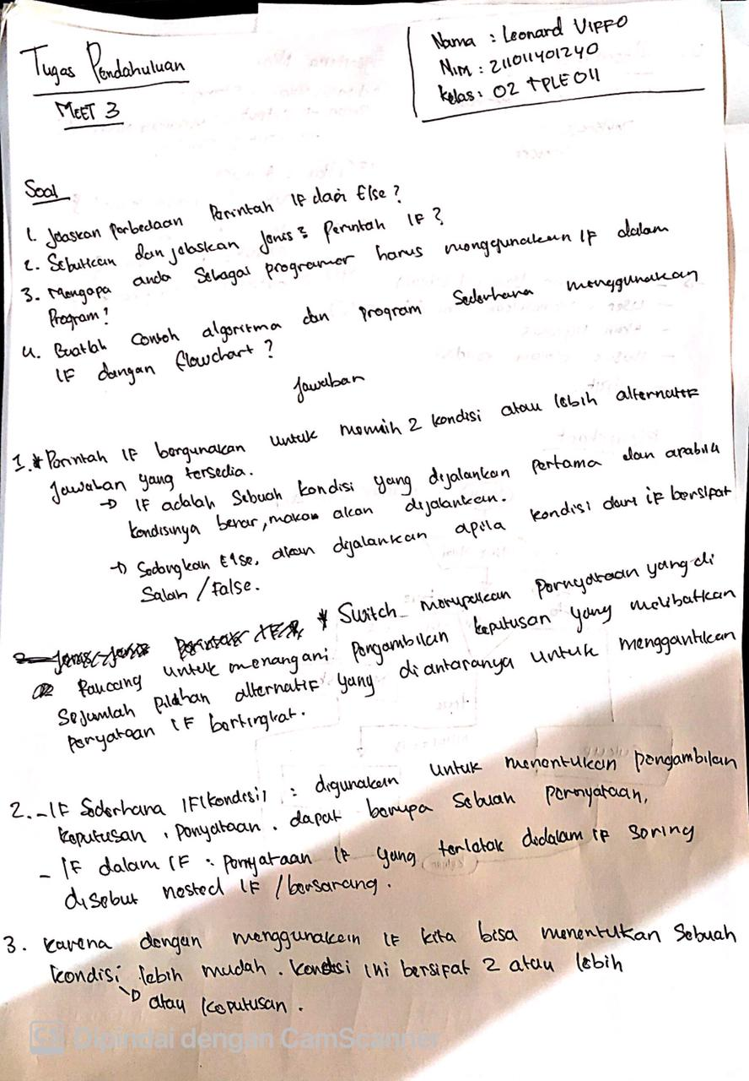

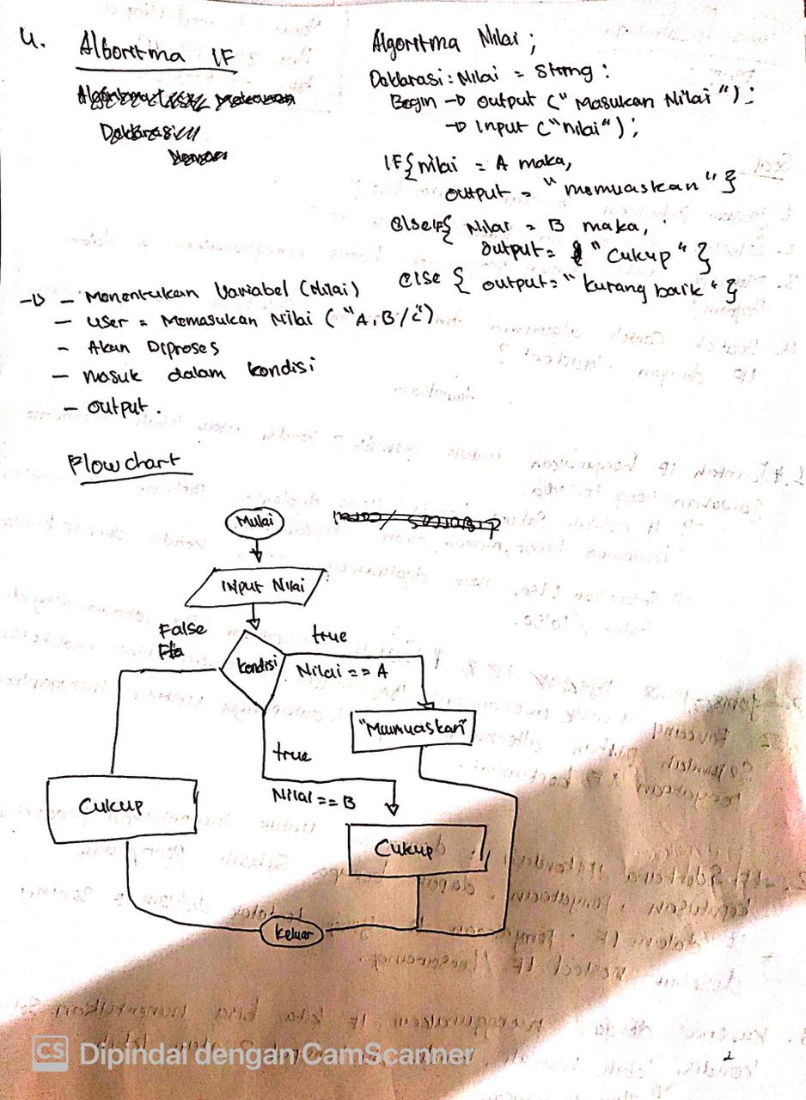

**LATIHAN 3.1**

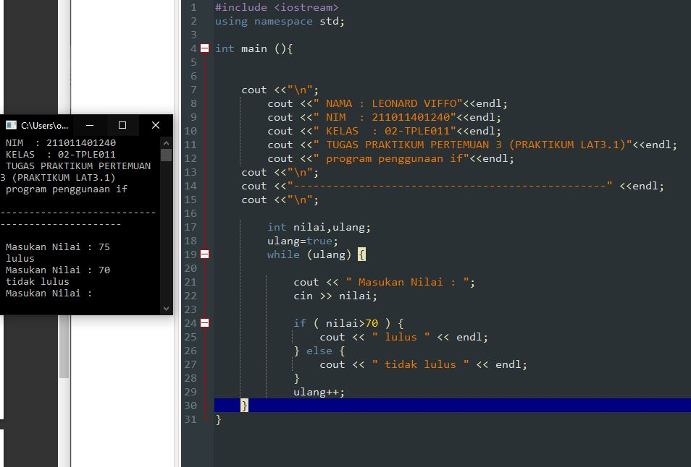

**LATIHAN 3.2**

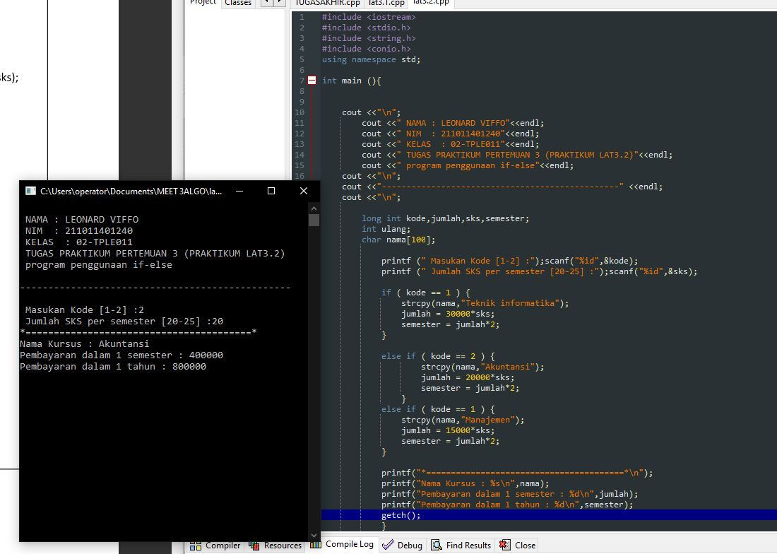

**LATIHAN 3.3**

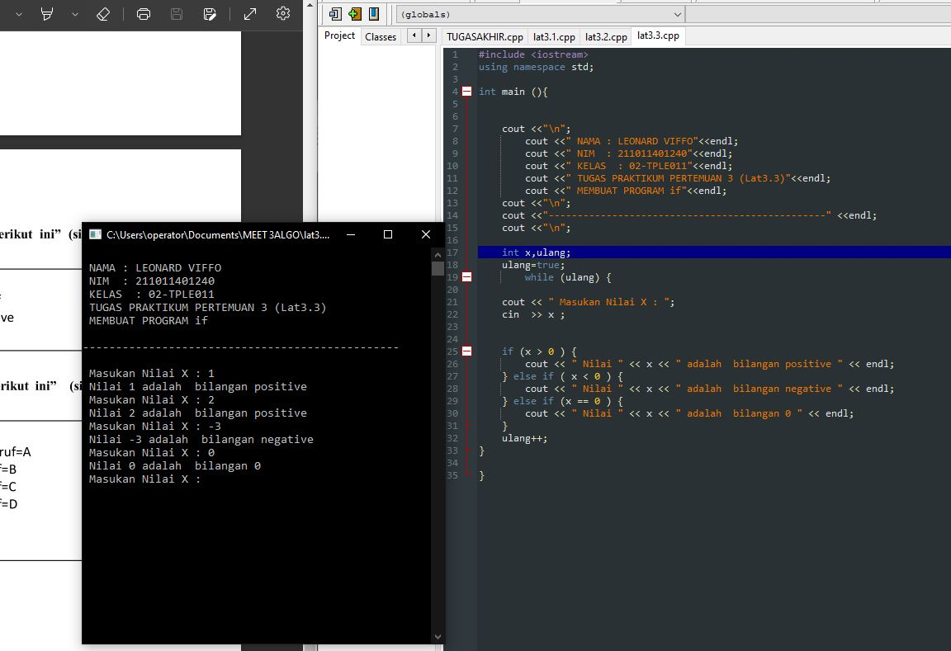

**LATIHAN 4.4**

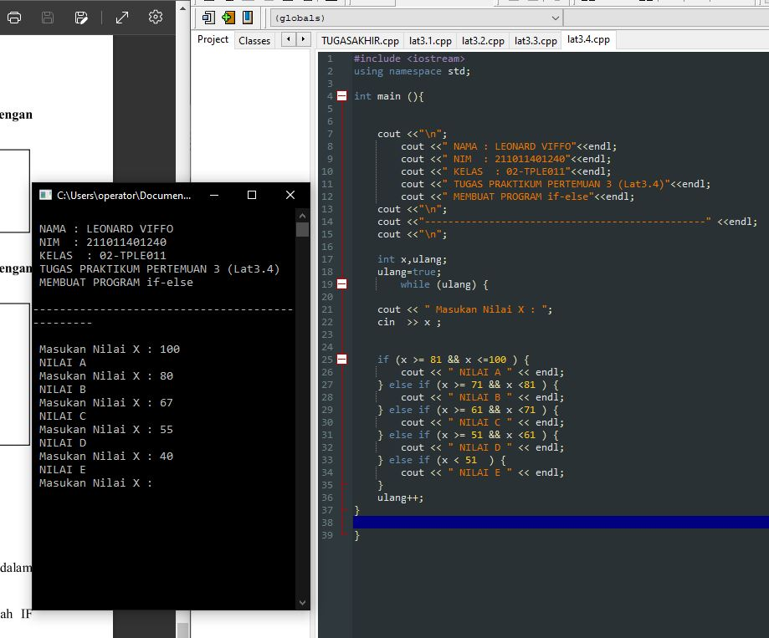

**TUGAS AKHIR**

